Муниципальное казенное учреждение
«Управление культуры и спорта» Кемского муниципального района

Отчёт
о деятельности муниципальных учреждений, подведомственных
Муниципальному казенному учреждению «Управление культуры и спорта» Кемского муниципального района за 2019 год

Основные направления деятельности

2019 год оказался насыщенным на события в сфере культуры и в то же время непростым периодом для решения важных задач, стоящих перед всей отраслью.
В 2019 году Управлением культуры и спорта и учреждениями велась работа по реализации стратегических целей и задач, определенных, прежде всего, указом президента Российской Федерации от 7 мая 2018 года «О национальных целях и стратегических задачах развития Российской Федерации на период до 2024 года». В рамках которого был разработан национальный проект «Культура». Его реализация началась с 1 января 2019 года. Главная цель проекта – к 2024 году увеличить число граждан, вовлеченных в культуру через создание современной инфраструктуры, внедрение в деятельность организаций культуры новых форм и технологий, широкой поддержки культурных инициатив. Основные усилия были направлены на обеспечение стабильной работы отраслевых организаций, выполнение всех базовых обязательств сферы культуры перед населением, осуществлялась поддержка значимых культурно-просветительских акций.
По состоянию на 01.01.2020 г. в муниципальном районе функционирует 8 учреждений в сфере культуры. 6 культурно-досуговых учреждений, 1 межпоселенческая централизованная библиотечная система в состав которой входит 7 муниципальных библиотек; музей; Детская школа искусств; архив.
Бухгалтерское обслуживание муниципальных учреждений культуры и спорта, учреждения дополнительного образования детей в сфере культуры осуществляло Муниципальное казенное учреждение «Централизованная бухгалтерия учреждений культуры» Кемского муниципального района.
Контролирующим и координационным органом выше указанных подведомственных учреждений является Муниципальное казенное учреждение «Управление культуры и спорта» Кемского муниципального района (МКУ Кемское УКиС).
В минувший год муниципальные учреждения, подведомственные МКУ Кемское УКиС, работали достаточно стабильно. Общая численность работников культуры и дополнительного образования в сфере культуры составила 127 человек в том числе казенные учреждения 12 человек, бюджетные учреждения 115 человек.
В 2019 году средняя заработная плата работников культуры в Кемском районе составила 32 095,90 рублей (2018 год - 27 745 рублей), работников дополнительного образования – 36 948,86 (преподавательского состава – 41 218,00).

Выполнение мероприятий в рамках реализации Национального проекта «Культура»

Структура национального проекта «Культура» состоит из трех федеральный проектов, нацеленных на повышение уровня жизни граждан, создание комфортных условий для их проживания, а также условий и возможностей для самореализации и раскрытия таланта каждого человека:
1. Обеспечение качественно нового уровня развития инфраструктуры культуры – федеральный проект «Культурная среда»;
2. Создание условий для реализации творческого потенциала нации – федеральный проект «Творческие люди»;
3. Цифровизация услуг и формирование информационного пространства в сфере культуры – федеральный проект «Цифровая культура».
В Кемском муниципальном районе постановлением администрации Кемского муниципального района № 676 от 31 июля 2019 года и соглашением о намерениях между Министерством культуры РК и администрацией Кемского муниципального района утверждены контрольные показатели успешной реализации региональной составляющей национального проекта «Культура». К ним относятся увеличение к 2024 году на 15% числа посещений культурно-досуговых учреждений на платной основе, числа участников культурно-досуговых формирований, количества посещений общедоступных (публичных) библиотек, количества посещений организаций музейного типа в Кемском муниципальном районе в сравнении с показателями 2017 года. Все показатели выполнены в полном объёме.

Наименование показателя | План | Выполнение | %
Количество посещений мероприятий клубов и ДК на платной основе, чел. | 14678 | 15539 | 105,9%
Количество участников клубных формирований, чел. | 981 | 988 | 100,7%
Количество посещений библиотек, чел. | 63861 | 64308 | 100,7%
Количество посещений музейных организаций, чел. | 7676 | 8500 | 110,7%
Количество посещений организаций культуры, ВСЕГО, чел. | 87196 | 89335 | 102%
Также отправлены заявки в рамках федерального проекта «Культурная среда» на поставку передвижного многофункционального культурного центра (автоклуба) для обслуживания сельского населения и создание модельной библиотеки на территории Кемского муниципального района. В рамках федерального проекта «Цифровая культура» отправлена заявка на создание виртуального концертного зала в МБУ ДО Кемская ДШИ. Итоги будут известны в 2020 году.

Анализ проделанной работы за 2019 год
Как всегда высокие результаты в минувшем году показала Детская школа искусств, которая пользуется все большей популярностью не только среди детей, но и всего населения города и района. Количество обучающихся в 2019 году составляло (бюджет) - 225 человек, (платные дополнительные образовательные услуги) – 160 человек.
Из 225 обучающихся закончили учебный год на «отлично» – 69 человек (69%); на «хорошо» и «отлично» - 214 человек, что составляет 95% от общего числа обучающихся школы. Выполнение образовательных программ – 100%. Число выпускников составило – 35 человек.
По итогам учебного года учащиеся были награждены:
• премией «Юнта» - 10 человек по 1000 рублей (из местного бюджета);
• премией «Благозвучие» - 15 человек по 1000 рублей (средства местной епархии);
• Рождественской премией - 20 человек по 500 рублей (средства лютеранской церкви).
Активно, как и в прежние годы в 2019 году обучающиеся и преподаватели участвуют в олимпиадах, конкурсах, фестивалях зонального, республиканского, регионального, всероссийского и международного уровня. В течение года школа приняла активное участие в 35 таких конкурсах и фестивалях, побывав в Кондопоге, Костомукше, Петрозаводске, Санкт – Петербурге, Москве, Дзержинске, Казани, Великом Устюге, Уфе. Наши учащиеся показали высокие результаты на Всероссийских и международных конкурсах и фестивалях:
Среди детей - участников конкурсов и фестивалей по итогам 2019 года: 46 обучающихся – лауреаты I, II, III степени и 58 - дипломанты (победители), грамотами и дипломами за участие награждены – 5 учащихся, сертификатами – 12.
Вокальная группа преподавателей «Комплимент» приняли участие в конкурсе педагогического мастерства «Кондопожские зори» в г. Кондопога (диплом III степени) и конкурсе патриотической песни «Песни, рожденные сердцем», г. Кемь – I место; Республиканский конкурс патриотической песни «песни, рожденные сердцем», г. Петрозаводск- Малош Е.О.- Гран-при.
Ежегодно обучающиеся и преподаватели выступают в детских садах, Детском доме, на сценах городского центра культуры и спорта на всех мероприятиях, посвященных общероссийским праздникам, а также на всех площадках города, района и республики Карелия.
Наиболее значимые и крупные из них:
• Отчетный концерт учащихся и преподавателей школы с вручением премий «Юнта», «Благозвучие»;
• «Вечера взаимных открытий», «В кругу друзей» для Детского дома, реабилитационного центра детей с ОВЗ;
• Цикл концертов в рамках «Недели музыки» для детских садов и общеобразовательных школ, «День милиции», «Для милых женщин», «День матери»;
• XII Открытый школьный конкурс «Играю на рояле»;
• Концерты-проекты «Чудесные клавиши» на фортепианном отделении; «Учусь играть быстро» и «Сыграем вместе» на струнном отделении;
• Праздничный концерт для первоклассников «Посвящение в мир искусства»;
• Концерт старинной музыки с вручением Рождественской премии.
Новым направлением работы коллектива-это творческие встречи с Карельской государственной филармонией, организация концертов.
Необходимо отметить, что горожане активно посещают концерты школы, на всех концертах всегда аншлаг. Большой популярностью пользуются у любителей музыки вокальный ансамбль «Комплимент» (преподаватели), младший хор «Веселая планета», концертный хор «Кантабиле», детский оркестр баянистов и аккордеонистов, ансамбль русских народных инструментов (преподаватели), инструментальные дуэты, ансамбль скрипачей. Всего посетило мероприятий, проводимых школой – около 7 865 человек.
Основные цели и задачи обучения – повышение качества и удовлетворенности условиями реализации дополнительных общеобразовательных программ, поэтому большое значение школа придает повышению квалификации преподавателей.
Из 16 преподавателей школы имеют квалификационную категорию:
• высшая – 12 человек (75%);
• первая – 3 человека (19%);
• соответствие должности (молодой специалист)- 1 преподаватель (6%).
Из числа педагогического состава – 6 человек имеют высшее образование (37,5%) от общего числа педагогов, 10 человек имеют среднее профессиональное образование (62,5%).
Краткосрочные курсы повышения квалификации в отчетный период в г. Петрозаводске, Кеми прошли 15 преподавателей, 1 руководитель, 1 заместитель, секретарь.
Продолжает расти число преподавателей школы, которым присуждено звание «Заслуженный работник культуры Республики Карелия». В 2019 году им стала Аверкова С.С.
Муниципальное бюджетное учреждение Краеведческий музей «Поморье» Кемского муниципального района
Основная деятельность музея собирание и хранение музейных предметов и музейных коллекций. Всего в музее хранится 10346 единиц хранения. Основной фонд музея составляет 7704 единицы хранения. Научно-вспомогательный фонд 2726 единиц. Экспонировалось 1643 предмета Основного фонда. Пополнился Основной Фонд 84 предметами.
Плановое муниципальное задание по предоставлению муниципальных услуг населению учреждением выполнено в полном объеме, с перевыполнением показателей качества муниципальной услуги: публичный показ музейных предметов. Число посетителей: план 7800 человек, выполнение 8675 человек (перевыполнено на 13 %). Показатели по Национальному Проекту Культура: выполнение 8500 человек при плане 7800 человек.
На основе фондов музея создаются выставочные проекты. Количество экспозиций: план - 10 выполнено -13 (перевыполнено на 30 %).
6 выставок состояли из предметного ряда музея, и 7 выставок из привлечённых фондов. Наибольший интерес посетителей вызвали выставки: «Северных рун волшебство», посвященная 170 летию выхода в свет второго дополненного издания Карело-финского эпоса «Калевала». Выставку посетило 14 организованных групп школьников и дошкольников, всего 278 человек. Традиционно в музее организуем выставку «Поморскую историю храня», в основе история поморских семей Кемского района. В этом году рассказали о семье Бельтиковых. К 9 мая приурочена выставка «1941-1945. Две кратких даты. Между ними…» в отчетном году тема выставки «Кемские военно-полевые госпитали». От жителей города получили в дар рисунки 1949 года кемского художника Н. Сергеева с портретами раненных солдат, которые долечивались в Кеми в 1949 году. Выставку «История страны в истории школы» посетило 210 школьников. Главными экспонатами были деревянный портфель и школьная парта образца прошлого века. Выставка «Прогулка по Китаю» необычна для музея, так как представляет другую страну, но очень подошла для Акции «Ночь искусств». 23 фотокартины с видами современных культурных мероприятий Китая в разных странах мира были подарены Генеральным консульством Китая музею г. Кондопога. Посетило выставку 146 человек. Два года музей организует выставку «Символ года по восточному календарю». Эта тема очень нравится как взрослым, так и детям, много интересной информации, порой неожиданной, находим о животных – символах года. Посетили выставку 264 человека. В июне музей получил коллекцию предметов археологии, найденных под Успенским собором. 84 предмета пополнили основной фонд музея. Разместили выставку в Городском зале. Музеем создана передвижная выставка «Время выбрало нас», посвящённая кемлянам воинам-интернационалистам. В 2019 году экспонировалась в МБОУ Кемская СОШ № 3.
Музей организует массовые мероприятия. Всего организовано 23 мероприятия. Рождественские встречи в форме интеллектуальной игры «Что? Где? Когда? По-поморски» провели в Гайжевском Доме культуры, участвовал 51 человек. Фестиваль исторических реконструкций «КемьFest» провели в городском парке, приняло участие 500 человек. Из наиболее ярких мероприятий нужно отметить: Акция Ночь музеев посвятили Году языков коренных народов, рассказали о народах, населявших Кемскую волость – это карелы, финны, поморы и саамы. Участвовало 46 человек. Акция Ночь искусств посвящена странам юго-восточной Азии – это Китай, Индия и Япония. Участвовал 51 человек. Музей принимал участие в межрайонных мероприятиях: в Калевальском районе д. Хайколя на фестивале «Родичи» презентовали интерактивную реконструкцию свадебного поморского обряда. На межрайонном фестивале «Variksenmarja» провели поморскую горницу. В арсенале музея есть мероприятия, ставшие ежегодными, при этом с каждым годом они развиваются в качественном составе и количественном показателе участников. Девять лет проводим детский фестиваль «Кто на море главный?». Четвертый раз провели конкурс семейных исследовательских работ «Я помор?!». Шестой раз Акцию «Дедушкина Победа».
Научно-исследовательскую деятельность в 2019 году посвятили подготовке к 100 летию Республики Карелия. Итогом исследований станут мероприятия в 2020 году.
Организован семинар: «Кемь-Соловки. Исторический путь в пять веков».
Музей принимает участие в проектной деятельности. В отчетном году принял участие в Российском конкурсе Фонда Тимченко среди победителей прошлых лет с фотографиями мероприятий. Выиграли 2 фотоаппарата.
Сотрудники музея разрабатывают новые формы работы с посетителями: в отчетном году проведены Авторские экскурсии по основной экспозиции музея: «Кемские купцы или имена для потомков», «Читаем северные письма», «Любовь, дружба, семья, как это было у поморов», «Попробуй Поморье на вкус», «Легенды и байки музея «Поморье». Экскурсии разрабатывались каждым сотрудником. Цель: взглянуть с другой стороны на экспонаты музея, а так же познакомить с экспонатами из фондов музея. Для жителей Кемского района организовали курсы гидов-экскурсоводов. Обучение прошли 10 человек.
Большой популярность пользуются Музейно-образовательные программы для дошкольников и школьников младшего звена. Разработано 3 программы, состоящих из нескольких занятий. Посетили занятия 23 группы, 288 человек.
Продолжает работу в Музее фольклорный ансамбль «Поморяночки». В отчетном году коллектив выступил 15 раз на разных площадках города и Республики: село Шуерецкое Беломорского района; г. Сегежа - Межрайонный фестиваль-конкурс «Возраст творчеству не помеха»; деревня Хайколя Калевальского района ХХ литературный фестиваль "Родичи"; г. Кондопога Международный фестиваль "Кондопожские зори"; г. Кемь Межрайонный поморский фестиваль "Дары леса"; г. Кемь Межрайонный фестиваль «Молодость души».
Музей работает в партнёрстве с общественными организациями - КРОО «Кемское землячество»; всеми школами района, всеми дошкольными детскими учреждениями, МБУ ДО Кемский ДДТ; с женским клубом рукоделия «Ляпачиха», клубом исторической реконструкции «Танненберг», литературным клубом «Полет мысли», клубом ветеранов «Вдохновение», клубом здоровья «Музыкальная терапия»; с МВО «Преграда», с турфирмами – ТК «Причал» г. Кемь, ООО «Лукоморье» г. Петрозаводск, ООО «ИнтурЛидер» г. Петрозаводск, ООО «Туристическое бюро «Корела» г. Петрозаводск, ООО «Карельские каникулы» г. Петрозаводск.
Библиотечное обслуживание населения в районе осуществляли библиотеки, входящие в состав Муниципального бюджетного учреждения «Межпоселенческая центральная районная библиотека» Кемского муниципального района.
Библиотечное обслуживание населения Кемского муниципального района в настоящее время осуществляют 7 муниципальных библиотек, объединенных в одно юридическое лицо - муниципальное бюджетное учреждение «Межпоселенческая центральная районная библиотека» Кемского муниципального района - с общей ресурсной базой и единым фондом на 01.01.2020 г. 102 937 экземпляров.
По итогам работы за десять месяцев 2019 года услугами библиотек Кемского муниципального района воспользовались 23 368 человек. Библиотеки посетило 86 298 пользователей (с учетом удаленных). За отчетный период книговыдача составила 160 115 экземпляров различных видов документов.
Сегодня библиотеки МБУ Кемская МЦРБ - это учреждения культуры, являющееся Центрами информации по вопросам местного самоуправления, просветительской деятельности по теме «Карельское Поморье», гражданско-патриотическому, экологическому и семейному воспитанию. В 2019 году МБУ Кемская МЦРБ провела 1081 культурно-просветительских мероприятий, которые посетило 15 632 человека. Библиотеки МБУ Кемская МЦРБ, в рамках празднования 75-летия прорыва блокады Ленинграда, 75-летия освобождения Карелии и ее столицы от вражеской оккупации и 74 годовщины Победы советского народа в Великой Отечественной войне 1941-1945 годов проводили различные мероприятия. В отчетном году Библиотеки МБУ Кемская МЦРБ приняли участие в международном проекте «Читаем детям о войне». Для учащихся школ, воспитанников детских садов были прочитаны вслух лучшие произведения художественной литературы, посвящённые событиям 1941-1945 годов и великому человеческому подвигу. Согласно Указу Президента России в России был объявлен Год театра. В рамках данного событии в библиотеках МБУ Кемская МЦРБ были проведены различные мероприятия. Библиотеки организовали и провели Библионочь «Театральная феерия» (Б-ка Кемского г/п), Библиосумерки «Волшебный мир кулис» (Детская б-ка Кемского г/п), Библиосумерки «Весь мир - театр» (Б-ка Кривопорожского с/п) и «Библиотека + Театр» (Б-ка Рабочеостровского с/п).
Традиционно библиотеки МБУ Кемская МЦРБ приняли участие в Неделе детской книги, Дне библиотек.
В 2019 году библиотеки Кемского муниципального района продолжили проведение мероприятий, связанных с подготовкой и проведением празднования в 2020 году 100-летия образования Республики Карелия. Детская б-ка Кемского г/п пригласила юных читателей посетить выставку-просмотр «Забытая старина: традиции, ремёсла, мастера». В Библиотеке Кемского городского поселения состоялась встреча с представителями КРОО «Генеалогическое общество Карелии». Мероприятие прошло в рамках проекта «Родознание», поддержанного фонда президентских грантов РФ для НКО. В рамках данного мероприятия на базе библиотеки состоялось открытие филиала КРОО.
На базе Библиотеки Кемского городского поселения в 2019 году работало три выставочных проекта. Экспонатами литературной ретро-выставки «От негатива к позитиву» стали фототехника разных лет выпуска и издания о развитии фототехники, фотоальбомы знаменитых фотографов. Одно из главных достоинств ретро-выставки - это ее интерактивность. Все можно было аккуратно потрогать, обо всем подробно узнать. Больше месяца работала в библиотеке выставка творческих работ кемлянки А. Жевнерович «Чудо своими руками». Всего на экспозиции было представлено 38 картин, вышитых своими руками. Сюжеты работ многообразны: живописные пейзажи и натюрморты, анималистические композиции и красочные букеты, жанровые сцены. За время работы выставки ее посетило около двухсот человек. 1 декабря в читальном зале состоялось открытие выставки удивительных колокольчиков из частной коллекции В. Фадеевой «Ты звени, мой колокольчик…».
При библиотеках МБУ Кемская МЦРБ в настоящее время организованы и работают различные читательские объединения по интересам: краеведческий клуб «Поморская горница» (Б-ка Кемского г/п), экологический клуб «Родничок» (Б-ка Кривопорожского с/п), клуб летних чтений «Книжные джунгли» (ДБ Кемского г/п), клуб «Надежда» для людей с ограниченными возможностями здоровья (Б-ка Кемского г/п) и другие.
Эффективная работа муниципальных библиотек МБУ Кемская МЦРБ в организации, проведение и участии в общегородских и библиотечных мероприятиях невозможна была бы без социального партнерства с другими учреждениями и организациями. В 2019 г. МБУ Кемская МЦРБ принимала участие в районных мероприятиях «Живая классика» и Глагол». В содружестве с Отделом ЗАГС Кемского района проводила мероприятия по возрождению семейных ценностей, участвовала в ежегодном мероприятии «Путь в профессию» с Агенством занятости г. Кеми и Кемского района, организовывала совместные мероприятия с МБУ «Дом культуры» Куземского сельского поселения и МБУ «Дом культуры» Кривопорожского сельского поселения, с органами местного самоуправления Кемского муниципального района, Территориальной избирательной комиссией г. Кеми и района. Также в отчетный период МБУ Кемская МЦРБ активно сотрудничала с Межрайонным ресурсным центром в г. Кемь в рамках реализации дорожной карты и договора о сотрудничестве между ПетрГУ и Администрацией Кемского муниципального района по Программе развития опорного университета.
По итогам проведённого МБУ Кемская МЦРБ в 2019 году мониторинга удовлетворенности качеством оказания услуг пользователями библиотек, население удовлетворено качеством обслуживания на 92%.
Архивное дело в районе осуществляло Муниципальное бюджетное учреждение «Архив» Кемского муниципального района. Сотрудниками архива в течение 2019 года выполнено 819 социально-правовых запросов.
Культурно - досуговые услуги населению предоставляли 4 муниципальных учреждения культурно - досугового типа:
- МБУ Кемский ЦКиС со структурным подразделением в Гайжево;
- МБУ Кривопорожский ДК;
- МБУ Куземский ДК со структурным подразделением в Гридино;
- МБУ Рабочеостровский ДК.
Культурно - досуговая деятельность учреждений осуществляется согласно целям и задачам, поставленным на 2019 год. Работа велась по следующим направлениям:
- возрождение и сохранение традиционной народной культуры;
- работа с детьми и подростками;
-организация досуговой деятельности молодёжи;
-работа с людьми с ограниченными возможностями;
-работа с населением среднего, старшего и пожилого возрастов;
-организация семейного досуга;
-патриотическое воспитание населения.
Всего в течение 2019 года было организовано 677 мероприятий, которые посетили 82734 человека (2018 год - 72989 человек).
В течение года функционировали 52 клубных формирований, их посещали 988 человек. Результатом деятельности коллективов стали победы во всероссийских и республиканских конкурсах.
Традиционно всеми культурно-досуговыми учреждениями района проводятся мероприятия, в рамках официальных мероприятий, таких как День Победы, День российского флага, День пожилого человека, Декада инвалидов и другие. Всегда с большим посещением жителей района проходят День города и Дни поселков.
Из наиболее ярких мероприятий, прошедших в 2019 году можно отметить:
- Первый межрайонный фестиваль творчества людей старшего поколения «Молодость души» собрал на сцене творческих ярких людей из Кемского и Медвежьегорского районов.
- I межрайонный фестиваль даров леса «VARIKSENMARJA» (ВАРИКСЕНМАРЬЯ). Большое мероприятие, вместившее в себя: игровые площадки, торжественные открытие и закрытие фестиваля, выставка-ярмарка, карельская и поморская горницы, мастер классы для всех желающих, спектакль «Картинки из карельской глубинки», а также выступление ВИА «SALMA». Работала чайная с ароматной выпечкой и дегустацией варенья из карельских ягод. Символом праздника стала Красавица Вороника.
- Праздник поморской культуры «Досюлишны старины Поморья», наполненный яркими красками творчества коллективов «Северяночка», «Ляпачиха» «Гротеск», «Калейдоскоп», «Поморяночки» и других, передающих истинную любовь в поморской культуре.
- С ноября 2019 года в Кемском районе начал работу проект «Жизнь наполненная смыслом. Новые возможности для жителей Карелии, пострадавших от национал-социализма», направленный на оказание психологической и социальной поддержки узникам финских концлагерей, жителям блокадного Ленинграда и детям войны. В цикле мероприятий задействованы Кемская библиотека городского поселения, Кемская Детская школа искусств, Краеведческий музей «Поморье», а также волонтеры добровольческого движения «Добрые руки». Куратором проекта в Кемском районе является Управление культуры и спорта.
Сегодня клубные формирования – это неотъемлемая часть деятельности культурно-досуговых учреждений. С целью содействия в приобретении знаний, умений и навыков в различных видах художественного творчества и развития творческих способностей жителей в учреждениях работают коллективы самодеятельного творчества: «Гармония», «Сузорье», «Натали», «Ауринко» Центра культуры и спорта; «Непоседы», «Вдохновение» Рабочеостровского ДК; «Сударушка» Кривопорожского ДК и др.
По итогам года три коллектива имеют звание «народный» - это Народный коллектив вокальный ансамбль «Гармония», Народный коллектив любительский театр «Гротеск» и творческое объединение «Ляпачиха».

Анализ использования бюджетных средств за 2019 год
В 2019 году все учреждения по отрасли культуры работали согласно муниципальных заданий. Субсидия на финансовое обеспечение государственного (муниципального) задания на оказание муниципальных услуг всего было выделено – 60 943 700,00 рублей, в том числе:
- на частичную компенсацию дополнительных расходов на повышение оплаты труда работников муниципальных учреждений культуры, в рамках Указа Президента Российской Федерации от 07 мая 2012 года № 597 «О мероприятиях по реализации государственной социальной политики» - 7 млн. 188 тыс. рублей,
- в рамках государственной программы Республики Карелия «Эффективное управление региональными и муниципальными финансами в Республике Карелия (в целях частичной компенсации расходов на повышение оплаты труда работников бюджетной сферы) - 1 млн. 687 тыс. 100 рублей,
- в рамках государственной программы Республики Карелия «Развитие образования» - 1млн. 372 тыс. рублей.
На оплату труда было израсходовано 51 млн. 225 тыс. 346 рублей 46 копеек. Целевая субсидия составила – 2 млн. 630 тыс. 099 рублей 76 копеек. Поступления от платных услуг составили – 4 млн. 961 тыс. 857 рублей, в том числе кинопоказ – 870 тыс. 900 рублей, образовательные услуги – 2 млн. 063 тыс. 124 рубля 79 копеек.
В течение 2019 года продолжен показ кино в Кемском Центре культуры и спорта. За отчетный период было показано 652 сеанса, которые посетило – 4 922 человека.
За счет поступивших средств целевых субсидий улучшена материально-техническая база учреждений:
Центр культуры и спорта выделена субсидия:
- на выполнение работ по установке автоматической системы пожаротушения и пожарной сигнализации (технологическая часть) – 1 300 000,00 рублей
- на выполнение работ по установке автоматической системы пожаротушения и пожарной сигнализации (электротехническая часть) – 1 115 200,00 рублей
В Краеведческий музей «Поморье» выделены средства:
- на реализацию мероприятий по монтажу охранной сигнализации (установка охранной сигнализации) – 81 200,00 рублей.
В 2019 году Детская б-ка Кемского г/п приняла участие в конкурсе среди муниципальных общедоступных библиотек, расположенных на территории Республики Карелия, имени С. Я. Маршака «Библиотека – территория детского чтения». Конкурс проводился в республике по инициативе Главы Карелии А. Парфенчикова, которую он высказал год назад на праздничных мероприятиях к столетию пребывания писателя в Карелии. Библиотека представила на конкурс проект «Удивительные приключения в стране Чтения» и стала победителем в номинации «Оригинальная идея и прогрессивный взгляд», получив денежное вознаграждение в размере 200 тысяч рублей.
На полученное вознаграждение МБУ Кемская МЦРБ закупила:
1. отраслевую и художественную литературу в количестве 270 экземпляров на сумму 128 470,00 руб.
2. ноутбук HP 15-rb053ur, 4UT72EA, 15.6" для Детской библиотеки Кемского городского поселения на сумму 14 990,00 руб.
3. 2 телевизора FHD LED Asano 50 LF7010T для Детской библиотеки Кемского городского поселения и Библиотеки Рабочеостровского сельского поселения и телевизор FHD LED TCL LED43 D2910 для Библиотеки Кривопорожского сельского поселения на общую сумму 54 120,00 руб.
4. 2 кронштейна Molecula TVBW-55TS04 для крепления телевизоров на общую сумму 2 420,00 руб.
В течение отчетного периода в ДШИ была продолжена работа по укреплению материально-технической базы на общую сумму – 351 749 рублей. В частности, установлены пластиковые окна в количестве 8 штук в классах и малом зале, приобретены компьютеры. В летний период проведен косметический ремонт: окраска стен, полов, плинтусов, покрытие поверхности сцены лаком.

Статистические данные учреждений за 2019 год (в сравнении с 2017 и 2018 гг.)

Основные показатели МБУ ДО Кемская ДШИ (Прил. 1)
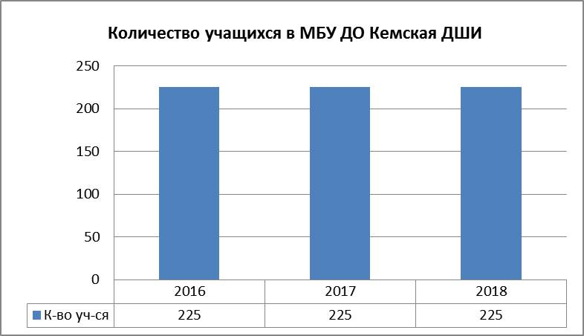

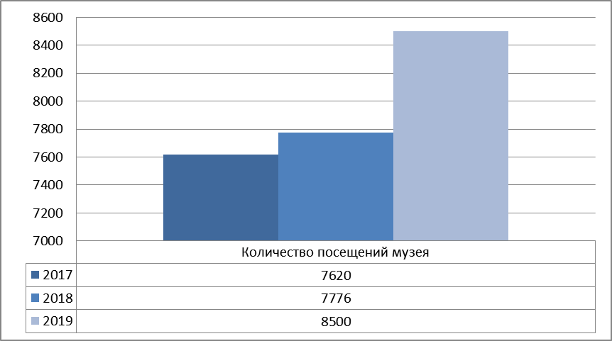
Основные показатели музейного обслуживания (Прил. 2)

Основные показатели библиотечного обслуживания (Прил. 3)
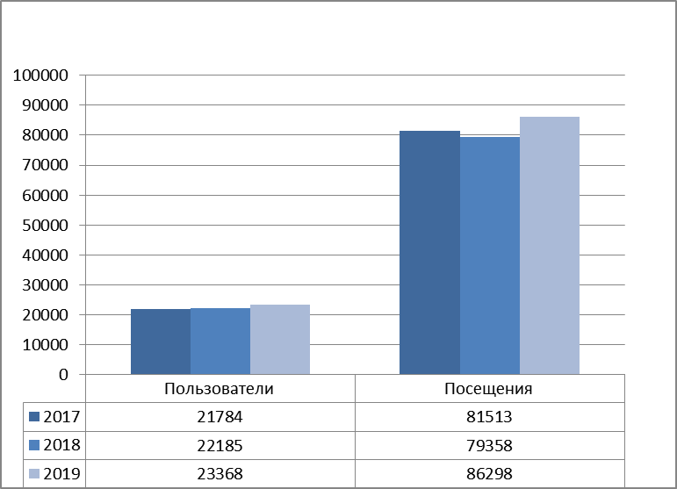

Основные показатели архивного дела (Прил. 4)

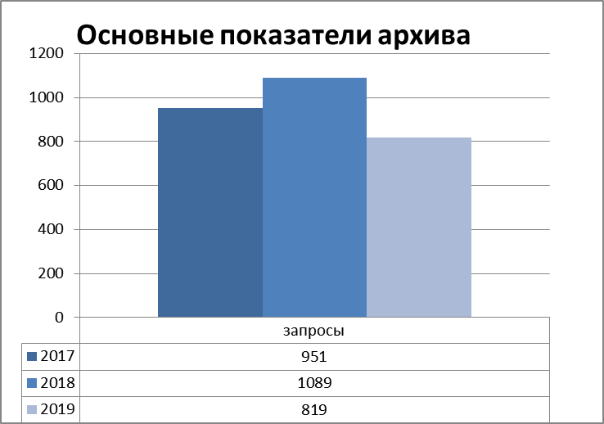

Основные показатели культурно-досуговых учреждений (Прил. 5)
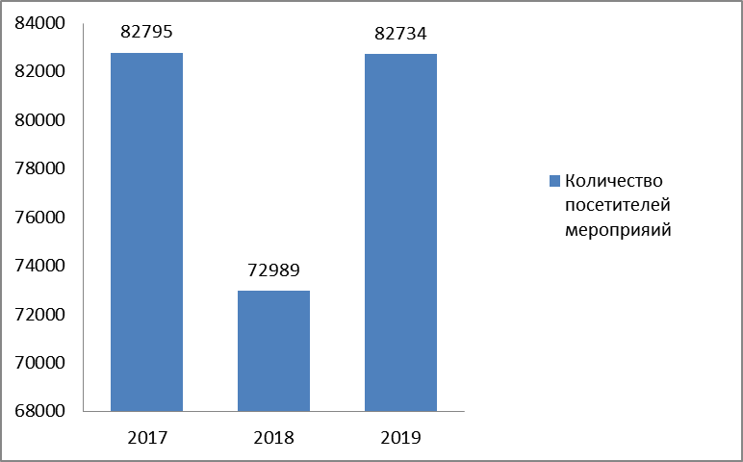
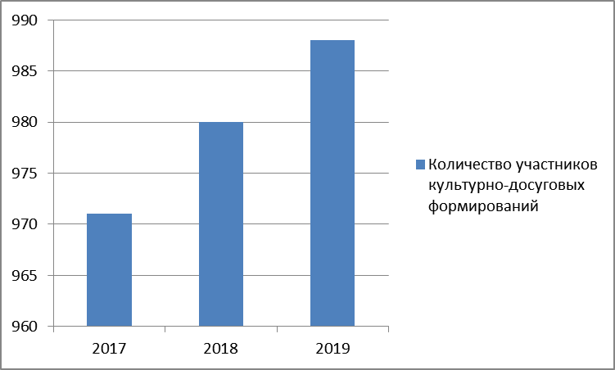

В 2019 году значительные положительные изменения по вовлечению в занятия физической культурой и спортом происходят в учреждениях и организациях всех форм собственности Кемского муниципального района. Всего в течение 2019 года численность занимающихся физической культурой и спортом составила – 6240 чел. (4972 чел. – в 2018 году).
В течение 2019 года в рамках реализации регионального проекта «Спорт - норма жизни» шла работа по созданию для всех категорий и групп населения Кемского района условий для занятий физической культурой и спортом. В рамках заключенного соглашения между министерством спорта Республики Карелия и администрацией Кемского муниципального района от 2 сентября 2019 года № 7 были установлены показатели, выполнение которых к 2024 году, позволит довести до 55% долю граждан Кемского муниципального района, систематически занимающихся физической культурой и спортом.
Показатели регионального проекта «Спорт - норма жизни» в Кемском муниципальном районе:
Наименование показателя | План | Выполнение | %
Доля детей и молодежи (возраст 3-29 лет), систематически занимающихся физической культурой и спортом | 86,8 | 86,8 | 100
Доля граждан среднего возраста (женщины 30-54 года, мужчины 30-59 лет), систематически занимающихся физической культурой и спортом | 33 | 29,2 | 88,5
Доля граждан среднего возраста (женщины 55-79 года, мужчины 60-79 лет), систематически занимающихся физической культурой и спортом | 24 | 24,9 | 103,6
Уровень обеспеченности граждан спортивными сооружениями исходя из единовременной пропускной способности объектов спорта | 71,2 | 71,2 | 100
Доля населения, систематически занимающегося физической культурой и спортом | 33,5 | 42,9 | 128

В большинстве предприятий, учреждений и организаций руководители заинтересовано и с пониманием относятся к организации спортивных мероприятий. Команды предприятий города регулярно участвуют в ведомственных Спартакиадах, фестивалях рабочего спорта. Активно в этом направлении работает ОАО РЖД.
Так в январе провели традиционный узловой турнир по хоккею с мячом памяти Тотиева И.Ю. участвовали 6 команд предприятий ж. д. узла.
Далее был турнир по хоккею с шайбой Кубок В. Чернышова (приезжала команда г. Сегежи г. Беломорска и г. Костомукша).
Команда «Локомотив» участвовала в региональном отборочном турнире среди ветеранов по хоккею с шайбой в г. Кондопога в рамках Ночной хоккейной лиги и заняла 2 место.
Команда лыжников (2 мужчины и 2 женщины) участвовала в Первенстве Октябрьской ж.д. в г. Петрозаводске.
Ко Дню Защитника Отечества и 8 Марта провели турнир, который назвали «Железный Дартвин». Это двоеборье по стрельбе из пневматической винтовки и ДАРТСу, участвовало 20 команд по 4 человека от каждой организации Кемского ж.д.узла.
Всего течение 2019 года было организовано - 165 спортивных мероприятия (165 - в 2018 году), в которых приняли участие 4000 человек.
Традиционно большие спортивные программы были проведены на праздновании Дня города, Дня Победы, Дня физкультурника, где любой желающий мог сыграть с чемпионами района в шахматы, принять участие в кроссе, наблюдать соревнования по настольному теннису, стать болельщиком волейбольного и баскетбольного турниров, матча по футболу и т.д.
Ежегодно в Кемском муниципальном районе проходит массовая лыжная гонка «Лыжня Кеми». В 2019 году мы присоединились к Всероссийской массовой лыжной гонке «Лыжня России – 2019».
На главные лыжные старты в Кеми вышло более 200 участников. По традиции массовое соревнование было организовано и проведено на территории ДЮСШ.
В феврале прошел отборочный тур фестиваля «Папа, мама, я – спортивная семья», который был проведен под девизом «Вперед к ГТО!». Победители которого участвовали в республиканском туре.
Несмотря на реконструкцию стадиона активно продолжались игры в таком виде спорта как футбол. В апреле, в Международный день спорта на городском стадионе прошел финал Кубка Кемского муниципального района по мини-футболу на снегу. Обладателем кубка стала команда «Кемска волость». Также состоялся и летний футбольный сезон.
Он получился насыщенным на события. В июле в г. Петрозаводске прошла финальная часть Чемпионата РК по футболу в формате 8 на 8. По результатам которой, в нелёгкой борьбе, наша кемская команда вышла победительницей и стала чемпионом РК по футболу 8 на 8.
В юбилейном турнире по настольному теннису, памяти А. Кулагина приняло участие рекордное количество человек. Турнир собрал 18 команд. На турнир приехали команды из городов Петрозаводск, Костомукши, Апатиты, Мурманской области. За два дня турнира было сыграно более 100 игр.
Отличные итоги подвели кемские баскетболисты. В отчётном периоде копилка мужской сборной пополнилась победным кубком 24-го Республиканского турнира, памяти Ю. Кишкина, который проходил в г. Беломорске.
По итогам года наши спортсмены, участвуя в комплексных спортивно-массовых мероприятиях Республики Карелия, таких как «Онежские старты», Народный лыжный праздник, «Кожаный мяч», Легкоатлетический кросс, памяти А. Кивекяса заняли 5 место среди районов республики.
Кроме того на спортивно-массовые мероприятия, выезды сборных команд района на республиканские соревнования и приобретение наградной продукции выделено 311 тыс. 170 рублей.

Выводы по итогам проделанной работы

В целом все муниципальные учреждения, подведомственные МКУ Кемское УКиС, работали в течение года слаженно и продуктивно. Удалось сохранить структуру имеющихся учреждений. Многие учреждения заметно улучшили свою материально- техническую базу и добились определённых положительных результатов в предоставлении населению района муниципальных услуг.
Во всех насущных проблемах поддержку оказывали глава Кемского муниципального района, глава администрации Кемского муниципального района, отделы администрации Кемского муниципального района, главы поселений района.

Основные задачи на 2020 год

1. Повышение эффективности оказания муниципальных услуг населению в сфере культуры и спорта в Кемском муниципальном районе.
2. Создание условий для повышения качества жизни населения Кемского муниципального района на основе всестороннего освоения культурных ресурсов Кемского муниципального района и более широкого удовлетворения потребностей граждан услугами сферы культуры;
3. Формирование привлекательности культурного потенциала Кемского муниципального района в национальном и международном масштабе;
4. Сохранение культурного и исторического наследия народов Российской Федерации, обеспечение доступа граждан к культурным ценностям и участию в культурной жизни, реализация творческого потенциала жителей Кемского муниципального района;
5. Улучшение качества информационного обслуживания пользователей муниципальных библиотек, развитие современных библиотечно – информационных технологий.
6. Развитие системы методического обеспечения деятельности муниципальных учреждений культуры и дополнительного образования детей в сфере культуры. Содействие руководителям и специалистам учреждений в повышении их профессионального уровня.
7. Обеспечение эффективного взаимодействия с государственными, общественными и иными организациями, осуществляющими свою деятельность в сфере культуры, искусства, досуга, образования, просвещения.
8. Развитие материально - технической базы муниципальных учреждений культуры и дополнительного образования детей в сфере культуры Кемского муниципального района.
9. Повышение интереса к занятиям физической культурой и спортом различных категорий граждан и продолжение работы по созданию современных условий для получения населением Кемского муниципального района физкультурно-оздоровительных и спортивных услуг.
10. Активизация работы по внедрению на территории Кемского муниципального района Всероссийского физкультурно-спортивного комплекса «Готов к труду и обороне» (ГТО).

Начальник МКУ Кемское УКиС Н.Н. Иванова

